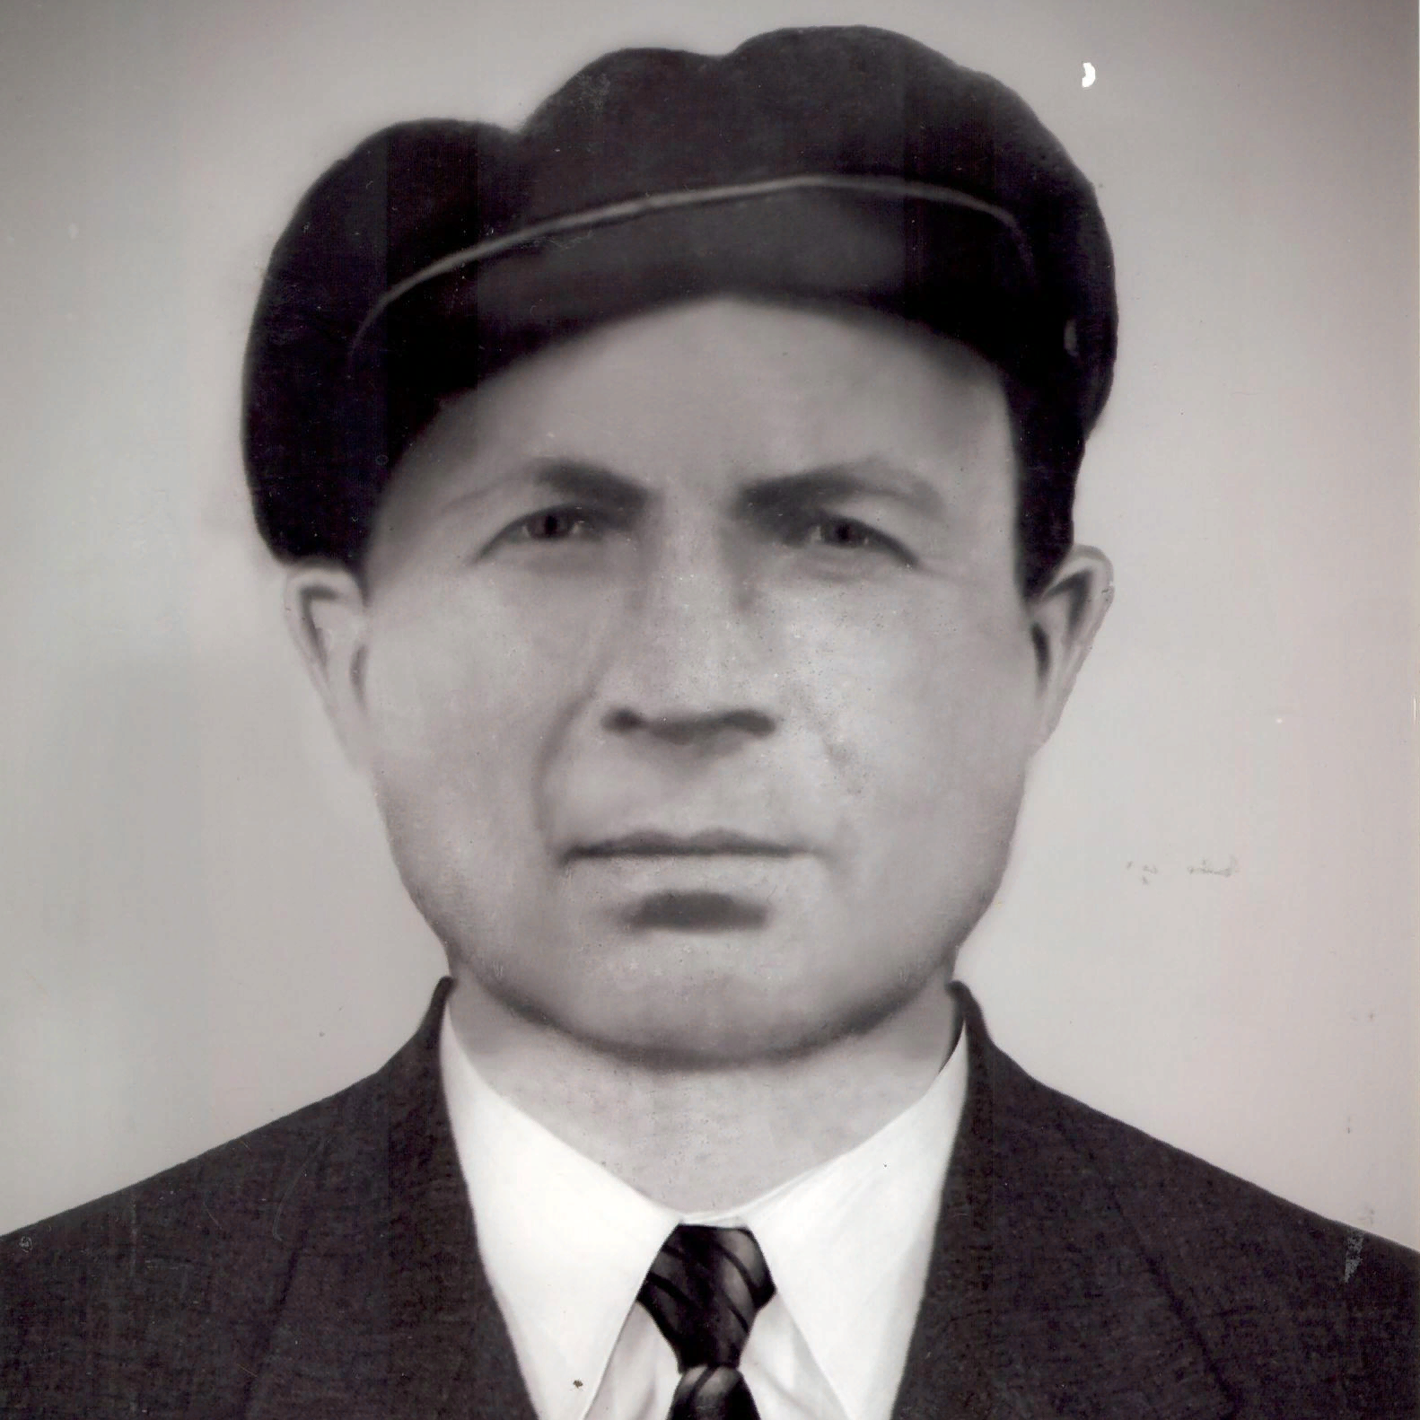

Исаенко
Иван Савельевич
23.02.1901-29.12.1981

